LABORATORNÍ PROTOKOL Č. 1- Letní semestr
Jméno:
Příjmení:
Datum:
- Popište obrázek:
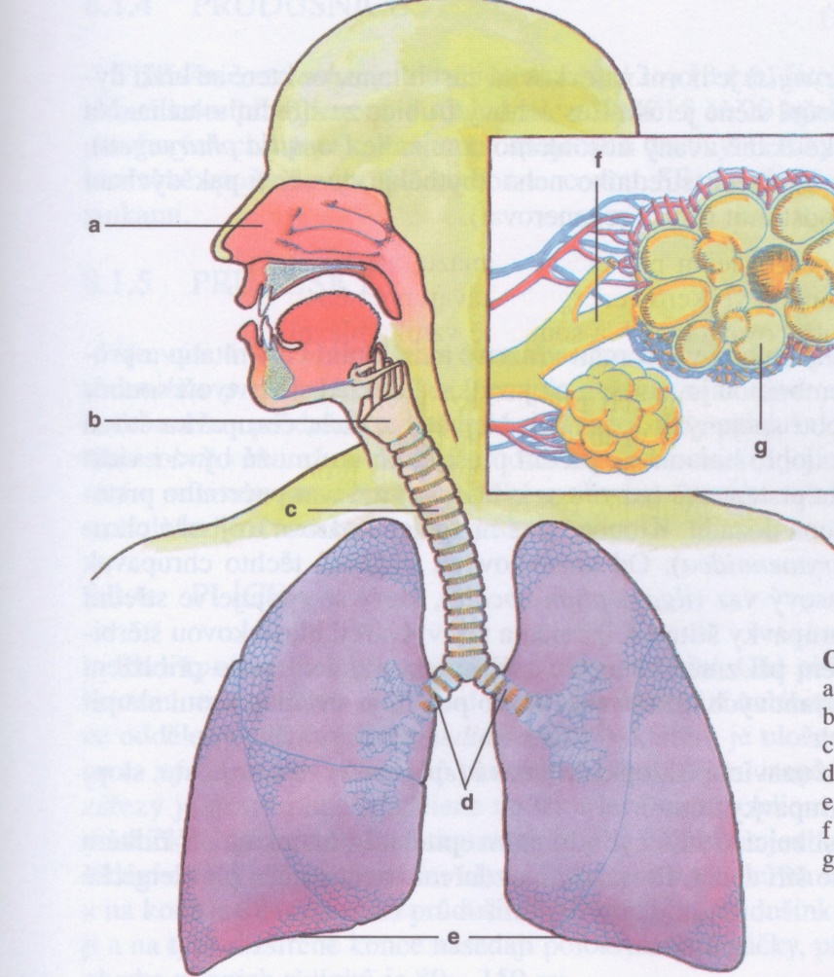
A)
B)
C)
D)
E)
F)
G)

2. Rozhodněte, zda jsou následující tvrzení pravdivá (ANO), (NE)
- Spodní část hrtanu je obklopena hrtanovou příklopkou. ……….
- Okraj vstupu do hrtanu je zesílen jazylkou. ……….
- Dýchací cesty procházejí směrem k průdušnici středem chrupavky podobné prstenu, která se nazývá prstencová chrupavka. ……….
- Během polykání se hrtan zvedne a následně dojde ke stažení příklopky hrtanové, čímž je uzavřen hrtanový vchod. ……….
- Nosní dutina začíná síní. ……….
- Dle počtu laloků lze určit, na kterou stranu náleží daná plíce. ……….
- Průdušnice se skládá z 16 až 20 spojených chrupavčitých prstenců. ……….
- Povrch každé plíce je potažen hladkou, lesklou vrstvou, která se nazývá pohrudnice. ……….
- Pohrudniční dutina je naplněna tenkou vrstvou tekutiny, která umožňuje volný pohyb plíce uvnitř dutiny hrudní. ……….
- Pravá plíce je obvykle dělena na tři laloky vodorovnou a šikmou štěrbinou. ……….
- Zadní hranice plíce probíhá podél páteře. ……….
- Vyberte správnou možnost.
- Která z uvedených hrtanových chrupavek je nejvíce pohyblivá během dýchání a řeči (fonaci)?
- Prstencová
- Hlasivková
- Štítná
- Růžková
- Příklopková

- Která část imunitního systému přímo kontroluje vzduch, který dýcháme nosem?
- Jazyková mandle
- Krční mandle
- Nosohltanová mandle
- Vedlejší nosní dutiny
- Brzlík

- Která z uvedených struktur bude pravděpodobně zasažena nádorem hrtanu?
- Krční část míchy
- Zadní páteřní svaly
- Krční lymfatické uzliny
- Měkké patro
- Průdušnice

- Hemothorax je klinický název, které z uvedených možností?
- Vzduch v pleurální dutině
- Krev v segmentálních průduškách
- Hnis v pleurální dutině
- Krev v průdušnici
- Krev v pleurální dutině

- Jaký je přibližný dílčí tlak kyslíku v plicním sklípku?
- 10 mm Hg
- 40 mm Hg
- 100 mm Hg
- 150 mm Hg
- 200 mm Hg

- Který typ epitelu lemuje průdušnici?
- Zrohovatělý jednovrstevný dlaždicový epitel
- Víceřadý cylindrický epitel s řasinkami
- Jednovrstevný cylindrický epitel
- Mezotel
- Jednovrstevný kubický epitel
- Struktury, které jsou v kontaktu s pravou plící, zahrnují následující KROMĚ:
- Pravé síně
- Žeber
- Pravé komory
- Bránice
- Srdečnicového oblouku
- Struktury v blízkosti průdušnice, které prochází hrudí, zahrnují níže uvedené KROMĚ:
- Levé komory
- Jícnu
- Srdečnicového oblouku
- Vratného hrtanového nervu
- Lymfatických kanálů

- Která z uvedených struktur vede přes levou hlavní průdušku?
- Srdečnicový oblouk
- Jícen
- Levý bloudivý nerv
- Levá síň srdce
- Nic z výše uvedeného

- Které z následujících ústrojí je součástí ,,Adamova jablka´´´?
- Prstencová chrupavka
- Jazylka
- Hlasivková chrupavka
- Příklopka hrtanová
- Štítná chrupavka

- Spojte následující výroky s odůvodněními.
- Smrkáním je odstraněn hlen, protože……….
- Nosní sliznice je náchylná ke krvácení, protože……….
- Nadbytek hlenu, který se tvoří během zánětu horních dýchacích cest, může způsobit bolest ve středové části čela a v líci, protože……….
- Při jídle a pití může dojít u lidí k dušení, protože……….
- K fonaci (tvoření hlasu) dochází vždy během výdechu, protože……….

- Se hlen hromadí v sinus frontalis a v sinus maxillaris, čímž zvyšuje tlak na citlivou sliznici vedlejší dutiny a představuje vhodné prostředí pro bakteriální infekci.
- Průchod potravy, tekutiny a vzduchu probíhá horní částí hrtanové části hltanu, která je za vstupem do hrtanu.
- Obsahuje pleteň velkých žil s tenkou stěnou.
- Rychlý tok vzduchu přes úzké části nosu snižuje tlak v ústí sinusu
- Vydechnutý vzduch musí být poháněn skrz mezeru mezi hlasovými řasami, a tím dojde k jejich vibraci.

- Otázky k zamyšlení
- Je rozdíl v dýchání nosem a ústy?
- Má změna polohy těla (ze sedu do lehu) význam na prokrvení plic?
- Která část plic (vestoje) je lépe ventilovaná- plicní hroty nebo báze?
- Která zaměstnání či sporty zvyšují vitální kapacitu plic?

- Popište obrázek
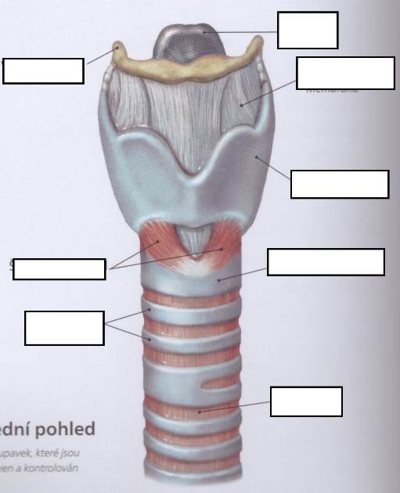

- Popište obrázek latinskými názvy
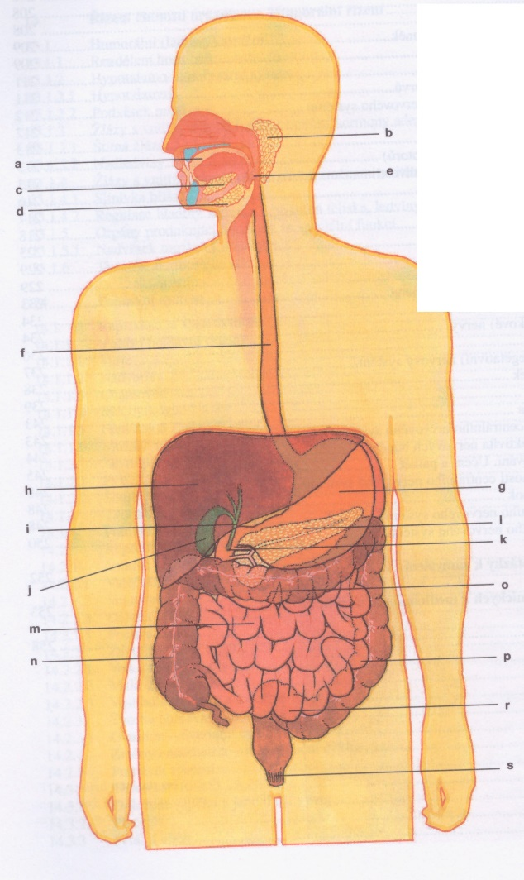

- Rozhodněte, zda jsou následující tvrzení pravdivá (ANO), nebo nepravdivá (NE)
- Jícen je umístěn přímo za levou komorou srdeční. ……….
- Zuby jsou uchycené v dolní a horní čelisti vazivovým spojem, který se nazývá gomphosis. ……….
- Na dně dutiny ústní se nachází příušní slinná žláza. ……….
- V zubní dutině se nachází nervy a krevní cévy. ……….
- Společný žlučovod se otvírá do třetí části dvanáctníku. ……….
- Mikroklky jsou typické pro enterocyty a zvětšují plochu pro vstřebávání. ……….
- Jedna z hlavních funkcí jater je ukládání zásob proteinu ve formě glykogenu. ……….
- Žlučník je v kontaktu s útrobní (vnitřní) plochou jater. ……….
- Ve slinivce se v Langerhansových ostrůvcích nachází vnější glandulární tkáň. ……….
- Klenba žaludku leží pod pravou klenbou bránice. ……….

- Vyberte správnou možnost
- Která z uvedených funkcí není funkcí slin?
- Poskytují tekutinu pro tastany
- Napomáhají při tvorbě rozžvýkaných soust, které lze polknout
- Zvlhčují ústní dutinu při mluvení
- Zahajují trávení bílkovin
- Napomáhají utěsnit rty okolo brčka.

- Která část lidského zubu je nejtvrdší?
- Zubovina (dentinum)
- Pseudodentinum
- Sklovina
- Dřeň
- Ozubice

- Která z funkcí tlustého střeva je hlavní?
- Vstřebává cukry
- Vstřebává vodu
- Vyměšuje žluč
- Vstřebává minerály
- Možnosti B a D jsou správné

- Který orgán lemuje slinivkovou hlavu?
- Lačník
- Kyčelník
- Dvanáctník
- Žaludek
- Žlučník

- Peptický vřed, který eroduje na zadní stěně žaludku, může způsobit krvácení
- Slezinné tepny
- Vrátnicové žíly
- Levé žaludeční tepny
- Žaludkodvanáctníkové tepny
- Horní okružní tepny

- Spojte následující výroky s odůvodněními
- Odstranění velké části žaludku může způsobit perniciózní anémii, protože……….
- Peptické vředy v zadní žaludeční stěně se mohou týkat i slezinné tepny, protože……….
- Peptické vředy se nejčastěji nachází v první části dvanáctníku, protože……….
- Hypertrofie vrátníkového svěrače může u malých dětí způsobit projektilové zvracení, protože……
- Velká předstěra může v dolních dvou třetinách břišní dutiny zastavit infekci, protože………

- Je to vysoce mobilní tkáňový orgán, který je zavěšen na velkém zakřivení žaludku.
- Vede podél horní hranice slinivky.
- Hladký sval vrátníku řídí průchod obsahu žaludku do dvanáctníku.
- Se tato oblast nachází v blízkosti místa, kde dochází k vylučování bikarbonátu ze slinivkových vývodů.
- Buňky břišní sliznice tvoří prvky, které napomáhají vstřebávání vitamínu B12.

- Napište hlavní funkce těchto orgánů:
- Slinivka:………………………………………………………………………………………………………………….
- Tlusté střevo………………………………………………………………………………………………………….
- Žlučník……………………………………………………………………………………………………………………
- Dutina ústní……………………………………………………………………………………………………………
- Játra……………………………………………………………………………………………………………………….
- Žaludek…………………………………………………………………………………………………………………..
- Tenké střevo…………………………………………………………………………………………………………..

- Vyjmenujte 5 onemocnění týkající se trávícího systému
........................................................................................................................................................................................................................................................................................................
- Otázky k zamyšlení:
- Čím je zvětšená resorpční plocha sliznice tenkého střeva?..............................................................
- Je rozdíl v délce tenkého střeva u živého a mrtvého organismu?.....................................................

